**Итоги работы налоговых органов Новосибирской области за 2024 год**

Добрый день, уважаемые коллеги.

Служба продолжает администрировать налоги в непростых экономических условиях, при этом сохраняя позитивную динамику налоговых поступлений.

Нами проанализирована динамика изменения количества субъектов экономической деятельности региона и подведены итоги работы по обеспечению чистоты деловой среды.

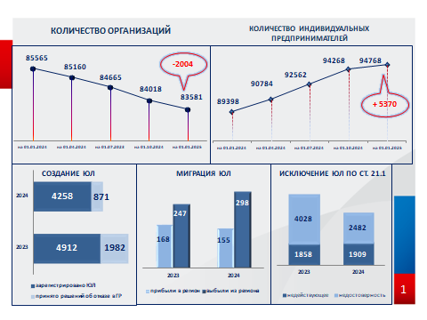

В 2024 году зарегистрировано более 4 тысяч новых коммерческих организаций. Число организаций, прекративших деятельность, составило 6 тысяч.

По данным ЕГРЮЛ в прошлом году почти 2 тысячи коммерческих организаций ликвидированы в добровольном порядке, 4,5 тысячи – исключены из реестра по решению регистрирующего органа.

72% организаций, исключенных из ЕГРЮЛ в административном порядке, в 2024 году налоги не уплачивали или уплатили их в незначительном размере – в общей сумме 4,4 млн. руб.

Исключение организаций в административном порядке проводится в отношении компаний, не ведущих реальной финансово-хозяйственной деятельности, нацелено на обеспечение достоверности государственного реестра, который является публичным и открытым и размещается в свободном доступе.

В сервисе ФНС России «Прозрачный бизнес» участники гражданских правоотношений, проявляя коммерческую осмотрительность, получают актуальную и достоверную информацию о своих контрагентах и минимизируют риски ведения бизнеса.

Повышение эффективности администрирования, проводимого налоговыми органами, оказывает влияние и на миграцию бизнеса.

Аналитические системы налоговых органов позволяют оперативно выявлять налогоплательщиков, которые пытаются использовать возможность изменения своего места нахождения в другие регионы, как способ уклонения от налогового администрирования.

В другие субъекты РФ из Новосибирской области мигрировали 298 организаций, большинство которых перешло по месту осуществления деятельности.

На момент миграции общая сумма задолженности организаций-мигрантов составляла 516 млн. руб.; в отношении некоторых из них налоговыми органами проводились мероприятия налогового контроля в рамках налоговых проверок; компании имели признаки налогоплательщиков, отнесенных к категории «однодневка», «техническая компания».

Усовершенствование аналитических инструментов позволило создать на территории всей страны единые подходы к администрированию налогоплательщиков, при которых организации мигрируют преимущественно в те регионы, где осуществляют свою фактическую деятельность.

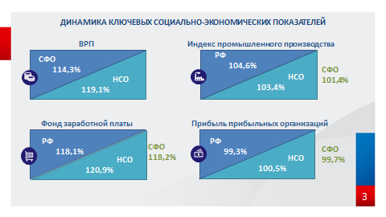

Рост социально-экономических показателей региона таких как: индекс промышленного производства составил 103,4%, фонд заработной платы вырос на 21%, оборот торговли – на 11,5%. Это оказало положительное влияние на динамику налоговых поступлений.

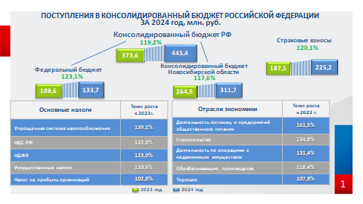

На территории Новосибирской области мобилизовано администрируемых доходов и страховых взносов более 670 млрд.руб. с ростом на 110 млрд.руб. или на 19,5%. В федеральный бюджет поступило 133,7 млрд.руб. с ростом на 23%.

В бюджте региона осталось 331,7 млрд. руб. Доходы выросли на 17,6% и опережают аналогичный показатель по Сибирскому Федеральному округу на 12,7% и на 4,6% -среднероссийский.

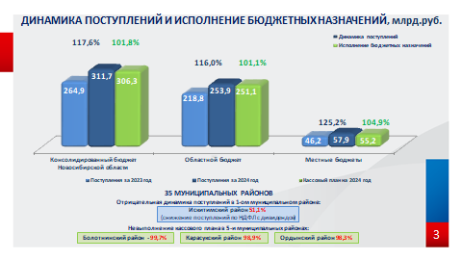

В областной бюджет поступления увеличились на   
35 млрд.руб. и составили 254 мрд.руб. В местные бюджеты поступило 58 млрд.руб. с ростом на 25,2%.

Бюджетные назначения выполнены на 101,8 %.

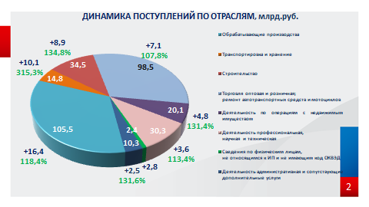

Более 47% от всего объема поступлений формируют две отрасли: обрабатывающие производства и торговля, сборы по которым составили 105,5 и 98 млрд.руб. соответственно.

По большинству отраслей сложилась положительная динамика поступлений. Наибольший рост отмечен в промышленном производстве – на 16,4 млрд.руб. на 18,5%, в транспортной отрасли – на 10 млрд.руб. в 3 раза и в строительном секторе – на 9 млрд.руб. или на 34,5%

Cнижение поступлений отмечено в угледобывающей отрасли на 10 млрд.руб., По двум основным организациям данного сектора экономики: ООО «Разрез Восточный» и АО «Разрез Колыванский» произошло значительное сокращение объемов отгрузки угля на экспорт и внутренний рынок, увеличение расходов на взрывные работы и доставку железнодорожным транспортом, что негативно повлияло на объемы поступлений добывающей отрасли.

Помимо роста социально-экономических показателей, оказавшего положительное влияние на налоговую базу, в 2024 году обеспечено дополнительно поступление налоговых доходов за счет совершенствования механизмов налогового администрирования.

Нами выбран курс на проведение отраслевого мониторинга налоговых рисков.

Так нами проанализированы риски в строительной и пивной отраслях, автошколах, продолжаются отраслевые проекты «Рынки» и «Общепит».

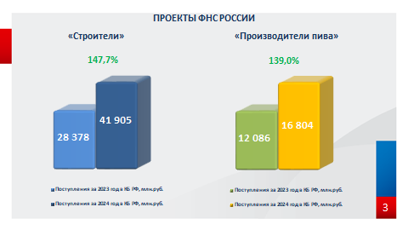

Результаты контрольно-аналитической работы оказали положительное влияние на динамику поступлений в бюджеты по данным отраслям. Платежи выросли более, чем на треть в сравнении с 2023 годом.

Производителями пива дополнительно задекларировано 29 млн.литров пива, сумма акциза увеличилась на 800 млн.руб.

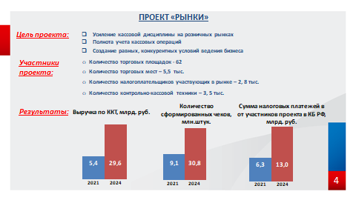

Проект «Рынки» – стартовал в 2021 году и направлен на то, чтобы на розничных рынках соблюдалась кассовая дисциплина, через которую велся полноценный учет хозяйственных операций, отражающий всю выручку.

На начальном этапе в проект было включено 28 торговых площадок, расположенных на территории города Новосибирска и Новосибирской области.

Это рынки, ярмарки, иные торговые пространства. К концу 2024 года их количество увеличилось до 62.

Сегодня проектом охвачено более пяти тысяч торговых мест, почти три тысячи предпринимателей.

В отношении их деятельности ведется постоянный мониторинг: оценивается легальность бизнеса, наличие контрольно-кассовой техники, объем выручки.

В результате проведенной работы и подключения к проекту новых участников был отмечен рост количества ККТ и объемов выручки, полученной с ее применением.

Таким образом, по нашему мнению, участие налогоплательщиков в проекте дисциплинирует их, обеспечивая рост поступлений в бюджеты.

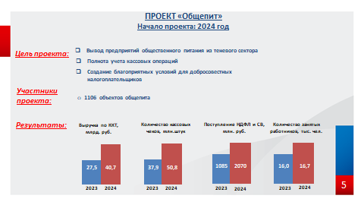

Аналогичный проект стартовал в 2024 году в отношении организаций общественного питания. В нем принимают участие более 1100 объектов, ресторанов и кафе.

В результате проведенных мероприятий отмечается рост в 2 раза поступлений по НДФЛ и страховым взносам данной категорией налогоплательщиков.

По итогам 2024 года количество занятых работников в ресторанах и иных объектах, участвующих в проекте, составило около 17 тысяч, и выросло к уровню 2023 года на 4,4%.

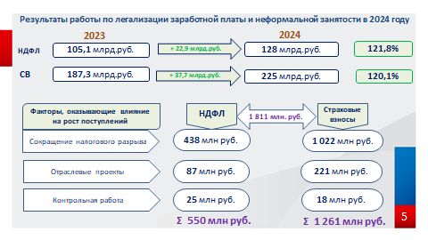

Резервы для дополнительных поступлений по НДФЛ и страховым взносам в значительной мере сосредоточены в «теневой» заработной плате и неформальной занятости населения.

Обеспечение высокого темпа роста поступлений по «зарплатным» налогам достигается, в том числе, за счет проведения контрольных мероприятий по легализации доходов физических лиц совместно с администрациями районов г. Новосибирска и Новосибирской области.

В результате проведеных с районными и городскими администрациями контрольных мероприятий по легализации доходов физических лиц и сокращению неформальной занятости, в бюджет поступило почти   
2 млрд.руб. НДФЛ и страховых взносов.

За счет сокращения налогового разрыва у 6,5 тысяч работодателей, дополнительно поступило «зарплатных» налогов в сумме 1,5 млрд.рублей.

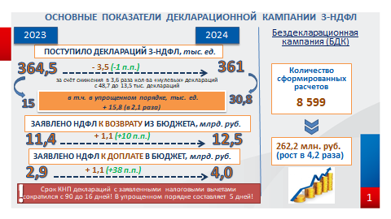

В прошлом году службой поставлена задача по сокращению сроков камеральных проверок деклараций   
3-НДФЛ. С этой задачей Управление успешно справилось - срок проверки деклараций сократился с 90 до 16 дней.

Налоговые вычеты предоставлены в упрощенном порядке 31 тысячи человек, что в 2 раза больше аналогичного периода прошлого года. Средний срок проверки по ним составил 5 дней.

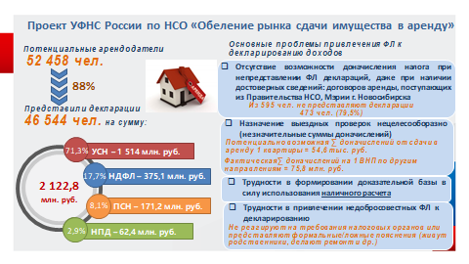

Управлением также проводится работа по легализации доходов от сдачи имущества физическими лицами в аренду

Почти 47 тысяч налогоплательщиков задекларировали доход от сдачи имущества в аренду на сумму более  
2 млрд. руб. Однако около 12 тысяч человек, имеющих в собственности три и более объектов жилой недвижимости, а также апартаменты, не исполнили обязанность по декларированию доходов от сдачи имущества в аренду.

Предполагаемая сумма выпадающих доходов бюджета в случае применения физическими лицами спецрежима «Налога на профессиональный доход» составит 500 млн. руб., или 1,5 млрд. руб., в случае применения общей системе налогообложения.

По данному направлению продолжается совместная с Минфином, правоохранительными органами работа, направленная на «обеление» рынка сдачи физическими лицами имущества в аренду.

С целью подтверждения факта сдачи квартир в аренду, а также во избежания рисков совершения противоправных в том числе и террористических действий, в адрес МВД и ФСБ по Новосибирской области направлен список из 778 физических лиц, имеющих в собственности 5 и более объектов недвижимости, это 5 тысяч жилых помещений. На текущую дату установлено 48 человек, сдающих в аренду 137 объектов недвижимости. Налоговыми органами по ним проводятся контрольные мероприятия.

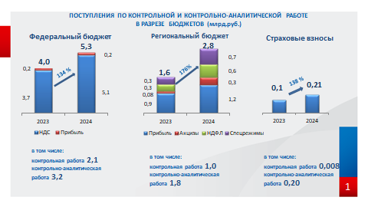

Современная система налогового администрирования построена на основе риск-ориентированного подхода к налогоплательщикам, то есть проведения тщательной аналитической работы, и, как следствие, применение в качестве крайней меры назначение выездных налоговых проверок.

При этом сохраняется тенденция обеспечения поступлений в основном в связи с проведением мероприятий по добровольному побуждению налогоплательщиков уточнить свои налоговые обязательства, а не за счет ужесточения налогового администрирования.

Всего по результатам контрольной и контрольно-аналитической работы поступило 8,3 млрд. руб., что на 46% больше, чем в прошлом году. В федеральный бюджет поступило 5,3 млрд. руб., в бюджет региона –   
2,8 млрд. руб.

Основную долю поступлений – 44% или 1,2 млрд. руб., в региональный бюджет обеспечил налог на прибыль.

Также значимые поступления в региональный бюджет обеспечены за счет спецрежимов, НДФЛ и акцизов, поступления по которым составили 1,6 млрд.руб.

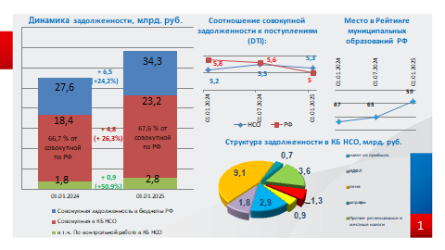

Задолженность по региональным налогам снизилась на 319 млн.руб. или на 15% и составила 1,9 млрд.рублей.

Задолженность по местным налогам снизилась на   
125 млн.руб. или на 14%,и составила 784 млн.рублей.

Как положительные итоги работы с задолженностью можно отметить снижение в целом по области количества должников по налогам на142 тысячи, или на 18 %.

Задолженность физических лиц по имущественным налогам снизилась на 18% и составила 1,7 млрд. рублей.

Новосибирская область в Рейтинге муниципальных образований заняла на начало текущего года 59 место и улучшила свои результаты на 8 позиций за счет снижения количества сотрудников – должников бюджетных учреждений.

В данном направлении необходимо усилить совместную работу по улучшению рейтингового места.

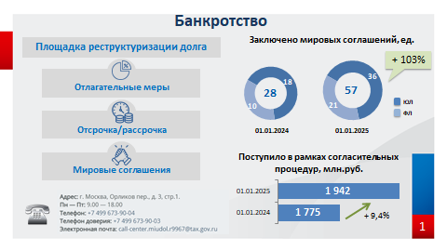

Последние годы перед налоговой службой стоит задача содействовать руководителям организаций в урегулировании долга перед бюджетом мирным путем с целью восстановления платежеспособности и сохранения рабочих мест.

Мы активно развиваем и внедряем механизмы согласительных процедур в нашей области. Через данные процедуры бизнес погасил 1,9 млрд.руб. долгов с приростом почти 167 млн.руб. к 2023 году, что свидетельствует о востребованности данной меры поддержки.

Для выбора оптимального варианта восстановления платежеспособности и пути выхода из кризиса ФНС России запущен сервис «Площадка реструктуризации долга», который создан для помощи налогоплательщикам, попавшим в сложную экономическую ситуацию.

Управление совместно с правительством региона ежегодно организует и проводит комплекс информационных мероприятий, направленных на повышение налоговой грамотности жителей региона, а также на увеличение уровня собираемости имущественных налогов.

В частности, на территории города и области размещается информация для налогоплательщиков своевременно уплачивать имущественные налоги и погашать свою задолженность.

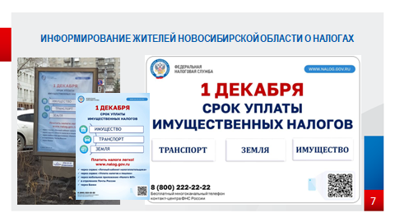

В течение всего года налоговыми органами в рамках концепции «Личный налоговый инспектор» проводилась работа по индивидуальному информированию физических лиц о необходимости уплаты имущественных налогов. После наступления срока уплаты, проводилась работа по индивидуальному информированию налогоплательщиков о наличии у них долга и о необходимости его погашения.

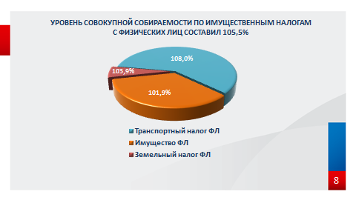

Результатом данной работы является стабильный рост собираемости имущественных налогов физических лиц, который составил 105,5% в т.ч., за счет взыскания задолженности прошлых лет, что на 8,4% больше, чем за 2023 год.

Считаю в целом положительными итоги работы налоговых органов области, которые обеспечены, в том числе, активной и неравнодушной позицией финансовых органов региона.

Благодарю за внимание.